|  |  |
| --- | --- |
| **Materia:** Sistema de Bases de Datos 1 | **Facultad de Ingeniería en Electricidad y Computación** |
| **Profesor:** Msc. Irene M. Cheung Ruiz | **ESCUELA SUPERIOR POLITÉCNICA DEL LITORAL** |
| **Ultima Revisión:** 24/11/2017 | **Pág. 1 de 16** |

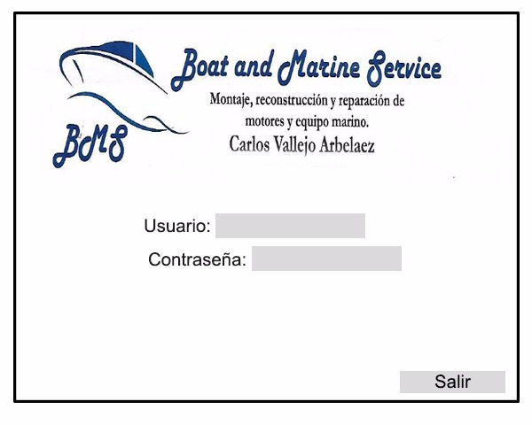

**Proyecto de Sistemas de Bases de Datos I**

**Título del Proyecto**

Bases de Datos para Taller de reparación de motores de la marina

**Sistemas de Bases de Datos I**

**Segundo Término 2017-2018**

**ESCUELA SUPERIOR POLITÉCNICA DEL LITORAL FACULTAD DE INGENIERÍA EN ELECTRICIDAD Y COMPUTACIÓN**



**Índice**

**INTEGRANTES 3**

**TITULO DEL PROYECTO 3**

**OBJETIVO DEL PROYECTO 3**

**OBJETIVOS ESPECÍFICOS 3**

**DESCRIPCIÓN GENERAL 3**

**DESCRIPCIONES FUNCIONALES 4**

**MODELO CONCEPTUAL 7**

**MODELO LÓGICO 7**

**REPORTES (ÁLGEBRA RELACIONAL) 8**

**DICCIONARIO DE DATOS 9**

**FLUJO DE VENTANAS****………………………………………………………………………………………………………….14**



# **INTEGRANTES**

* Danny Paul Ríos Benavides
* Juan Diego Vallejo Castaño
* Harold Arturo Yépez Nieto

# **TITULO DEL PROYECTO**

Bases de Datos para Taller de reparación de motores de la marina.

# **OBJETIVO DEL PROYECTO**

* Realizar una Base de Datos con la finalidad de proporcionar la información con respecto a la reparación de motores de forma ordenada y directa.

# **OBJETIVOS ESPECÍFICOS**

* Conocer los procesos que se realizan dentro de un taller de reparación de motores y todo lo que interviene desde la entrada de un motor hasta su salida.
* Permitir un acceso rápido a la información a los usuarios que participan dentro del proceso de reparación de motores, mejorando su rendimiento.
* Mejorar la seguridad de información que se utiliza dentro del taller de reparación de motores.

# **DESCRIPCIÓN GENERAL**

La base de datos se encargará de registrar información relevante para su manejo y posibles consultas del usuario. De los servicios prestados se guarda: la orden de trabajo y la factura.

Botes de los cuales se guardará su id. De los repuestos se registra: la cantidad, una descripción, número de serial, valor y frecuencia de uso.

Del cliente se registra: el Nombre del cliente, ID (cédula o RUC), Dirección, Teléfono, ID del equipo a atender, Descripción anomalía a atender.

Y por último se hace un registro de los gastos mensuales en los cuales se incluye: Arriendo del local, Salario de asistentes, Honorarios del contador, Aportes IESS, Combustible, Insumos & Repuestos, Mantenimiento vehículo, Alimentación, Varios.



# **DESCRIPCIONES FUNCIONALES**

|  |  |
| --- | --- |
| **Nombre:** | Contacto con el cliente |
| **Actores:** | Ingeniero |
| **Descripción:** | Registrar una cita con el cliente. |
| **Tipo:** | Proceso básico |
| **Notas:** | **Prerrequisitos:** ingresar al sistema como administrador  **Post Salidas:** se almacena la fecha de la cita  **Excepciones:**  Cliente no encontrado  Datos de cita ya existentes con diferente cliente  Falta de datos  Falla del sistema |
| CU:001 | C001: contacto con el cliente |
| Escenario 1.1  Escenario 1.2  Escenario 1.3  Escenario 1.4 | Fecha de cita ingresada con éxito  Ingreso no exitoso, no se encuentra registrado el cliente  Ingreso no exitoso por falta de datos  Ingreso no exitoso por falla del sistema |

|  |  |
| --- | --- |
| **Nombre:** | Aprobación de presupuesto |
| **Actores:** | Cliente |
| **Descripción:** | El cliente da el visto bueno al presupuesto. |
| **Tipo:** | Proceso esencial |
| **Notas:** | **Prerrequisitos:** ingresar al sistema como cliente  **Post Salidas:** aprobación o desaprobación del presupuesto  **Excepciones**:  Falla del sistema |
| CU:005 | C005: aprobación de presupuesto |
| Escenario 5.1  Escenario 5.2 | Ingreso exitoso de aprobación de presupuesto  Ingreso no exitoso por falla del sistema |

|  |  |
| --- | --- |
| **Nombre:** | Anticipo |
| **Actores:** | Ingeniero, Cliente |
| **Descripción:** | El cliente da un anticipo para la reparación del motor. |
| **Tipo:** | Proceso esencial |
| **Notas:** | **Prerrequisitos:** ingresar al sistema como administrador  **Post Salidas:** solicitud de anticipo de pago  **Excepciones**:  Anticipo no aprobado  Falta de datos  Falla del sistema |
| CU:006 | C006: Anticipo |
| Escenario 6.1  Escenario 6.2  Escenario 6.3 | Ingreso exitoso de anticipo de pago  Ingreso no exitoso por falla del sistema  Ingreso no exitoso por presupuesto no aprobado |



|  |  |
| --- | --- |
| **Nombre:** | Compra de repuestos |
| **Actores:** | Ingeniero, Proveedor |
| **Descripción:** | Se hace una lista de los repuestos necesarios y se realiza la compra al proveedor. |
| **Tipo:** | Proceso esencial |
| **Notas:** | **Prerrequisitos:** ingresar al sistema como administrador  **Post Salidas:** registro de productos solicitados y pago total  **Excepciones**:  Datos duplicados  Falta de datos  Falla del sistema |
| CU:007 | C007: Compra de repuestos |
| Escenario 7.1  Escenario 7.2  Escenario 7.3 | Ingreso exitoso de productos y total de pago  Ingreso no exitoso por falla del sistema  Ingreso no exitoso por datos duplicados |

|  |  |
| --- | --- |
| **Nombre:** | Reparación |
| **Actores:** | Ingeniero |
| **Descripción:** | Se detalla el proceso con el que se llevara a cabo la reparación. |
| **Tipo:** | Proceso esencial |
| **Notas:** | **Prerrequisitos:** ingresar al sistema como administrador  **Post Salidas:** se almacena los detalles de la reparación  **Excepciones**:  Falla del sistema  Falta de datos |
| CU:008 | C008: Compra de repuestos |
| Escenario 8.1  Escenario 8.2  Escenario 8.3 | Ingreso exitoso de detalles de reparación  Ingreso no exitoso por falla del sistema  Ingreso no exitoso por falta de datos |

|  |  |
| --- | --- |
| **Nombre:** | Prueba y entrega del trabajo |
| **Actores:** | Ingeniero, Cliente |
| **Descripción:** | Se testea la reparación para comprobar que todo este correcto y se realiza la entrega del trabajo al cliente. |
| **Tipo:** | Proceso esencial |
| **Notas:** | **Prerrequisitos:** ingresar al sistema como administrador  **Post Salidas:** registro de prueba y entrega del trabajo  **Excepciones**:  Falta de datos  Falla del sistema |
| CU:009 | C009: Prueba y entrega del trabajo |
| Escenario 9.1  Escenario 9.2  Escenario 9.3  Escenario 9.4 | Ingreso exitoso de reparación exitosa  Ingreso exitoso de detalles de trabajo entregado  Ingreso no exitoso por falla del sistema  Ingreso no exitoso por falta de datos |



|  |  |
| --- | --- |
| **Nombre:** | Pago del saldo |
| **Actores:** | Ingeniero, Cliente |
| **Descripción:** | Se detalla la cancelación del total del pago. |
| **Tipo:** | Proceso esencial |
| **Notas:** | **Prerrequisitos:** ingresar al sistema como administrador  **Post Salidas:** se almacena los detalles de la reparación  **Excepciones**:  Errores de ingreso  Falla del sistema  Falta de datos |
| CU:010 | C010: Pago del Saldo |
| Escenario 10.1  Escenario 10.2  Escenario 10.3 | Ingreso exitoso de registro del pago del saldo  Ingreso no exitoso por falla del sistema  Ingreso no exitoso por falta de datos |

# **Resultado de imagen para espol.png**

# **MODELO CONCEPTUAL**

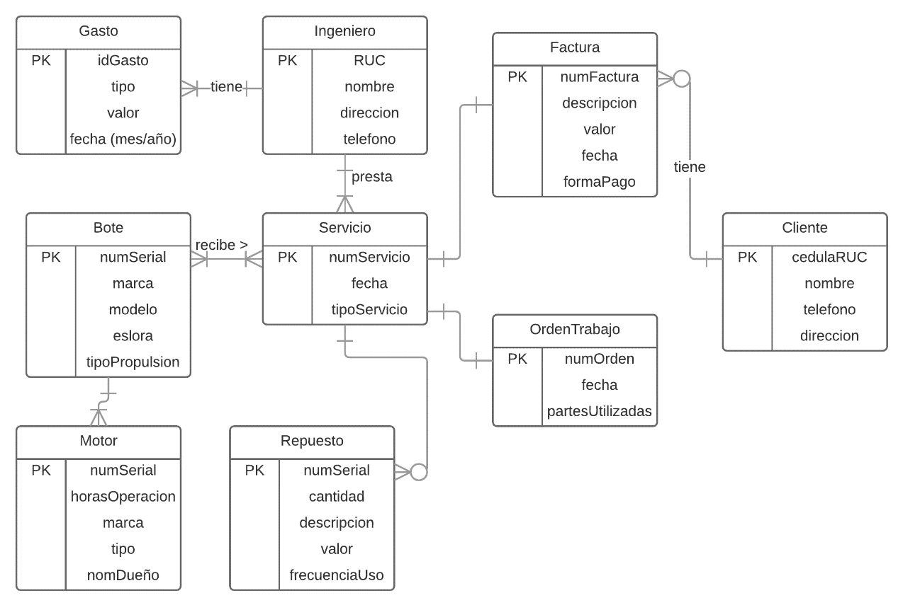

# **MODELO LÓGICO**

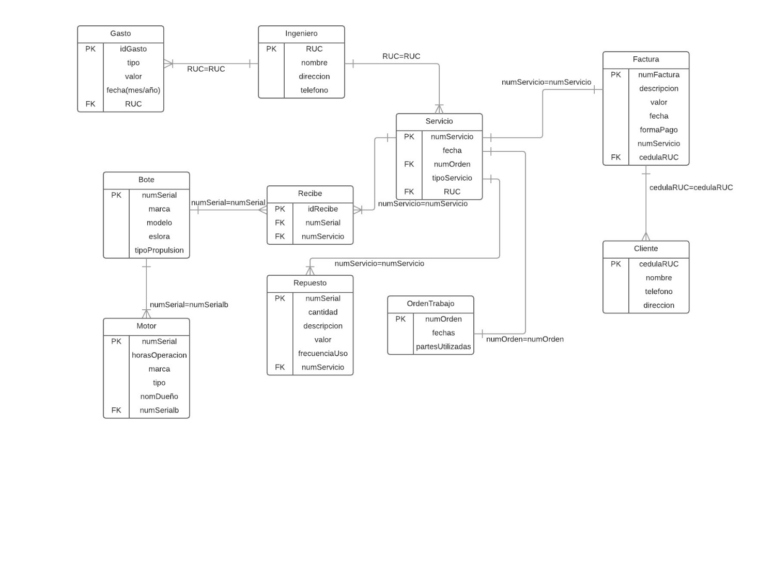

# **Resultado de imagen para espol.png**

# **REPORTES (ÁLGEBRA RELACIONAL)**

* Gastos de un mes X por tipo
  + πtipo, valor (σfecha ="X"(Gasto))
* Suma gastos mes
  + Gsum(valor) (σfecha ="X" (Gasto))
* Mostrar motores x bote
  + joinopπnumSerial, marca, tipo (Bote Bote.numSerial = Motor.numSerialb Motor)
* Mostrar repuestos agotados
  + πnumSerial, descripcion(σcantidad = “0”(Repuesto))
* Mostrar datos de factura de un servicio, incluido el nombre del cliente
  + joinopπnumFactura,numServicio,descripcion,valor,fecha,nombre((Servicio Servicio.numServicio=Factura.numServicio  Factura) Cliente.cedulaRUC = Factura.cedulaRUC Cliente)
* Mostrar partes utilizadas en un servicio no X
  + joinopπpartesUtilizadas(σnumServicio=“X” (Servicio OrdenTrabajo.numOrden=Servicio.numOrdenOrdenTrabajo))
* Mostrar bote más grande
  + πnumSerial, marca, modelo, eslora (Gmax (eslora) Bote)

# **Resultado de imagen para espol.png**

# **DICCIONARIO DE DATOS**

**Gasto**

|  |  |  |  |
| --- | --- | --- | --- |
| **Atributo** | **Tipo de Dato** | **Dominio** | **Descripción** |
| idGasto | Char(30) | Contiene todos los caracteres posibles | Identificador único de 6 caracteres para un gasto |
| tipo | Char(30) | Arriendo del local, Salario de asistentes, Honorarios del contador, Aportes IESS, Combustible, Insumos & Repuestos, Mantenimiento vehículo, Alimentación, Varios. | Clase de gasto mensual puede ser cualquiera de estas categorías |
| valor | Char(30) | Contiene números y signo dólar | Costo en dólares |
| fecha | Date | Formato fecha, abarca desde el año 2000 | Guarda el mes en el que consta el costo |
| RUC | Char(13) | Contiene números | Número de identificación del ingeniero (13 dígitos) |

**Ingeniero**

|  |  |  |  |
| --- | --- | --- | --- |
| **Atributo** | **Tipo de Dato** | **Dominio** | **Descripción** |
| RUC | Char(13) | Contiene números | Número de identificación del ingeniero (13 dígitos) |
| direccion | Char(100) | Contiene todos los caracteres posibles | Localización del taller |
| nombre | Char(50) | Contiene todas las letras del alfabeto | Nombres y apellidos del ingeniero |
| telefono | Char(10) | Contiene números | Número de celular |

**Servicio**

|  |  |  |  |
| --- | --- | --- | --- |
| **Atributo** | **Tipo de Dato** | **Dominio** | **Descripción** |
| RUC | Char(13) | Contiene números | Número de identificación del ingeniero (13 dígitos) |
| fecha | Date | Formato fecha, abarca desde el año 2000 | Guarda el mes en el que consta el servicio |
| numServicio | Char(13) | Contiene números | Num identificador único del servicio |
| numOrden | Char(13) | Contiene números | Num identificador de la orden de trabajo correspondiente al servicio |
| tipoServicio | Char(30) | Instalación, Reparación, Mantenimiento, Venta | Clase de servicio otorgado, sólo 4 valores posibles |

**Factura**

|  |  |  |  |
| --- | --- | --- | --- |
| **Atributo** | **Tipo de Dato** | **Dominio** | **Descripción** |
| cedulaRUC | Char(13) | Contiene números | Número de identificación del cliente para el que se emite la factura |
| fecha | Date | Formato fecha, abarca desde el año 2000 | Guarda el mes en el que consta la factura |
| numServicio | Char(13) | Contiene números | Num identificador único del servicio |
| valor | Char(30) | Contiene números y signo dólar | Costo en dólares |
| tipoServicio | Char(30) | Instalación, Reparación, Mantenimiento, Venta | Clase de servicio otorgado, sólo 4 valores posibles |
| formaPago | Char(15) | Efectivo, Cheque | Formas en las que el cliente puede cancelar el importe del servicio requerido |
| descripcion | Char(100) | Contiene todos los caracteres posibles | Texto notando la anomalía a atender |

**Cliente**

|  |  |  |  |
| --- | --- | --- | --- |
| **Atributo** | **Tipo de Dato** | **Dominio** | **Descripción** |
| cedulaRUC | Char(13) | Contiene números | Número de identificación del cliente para el que se emite la factura |
| nombre | Char(50) | Contiene todas las letras del alfabeto | Nombres y apellidos del cliente |
| direccion | Char(100) | Contiene todos los caracteres posibles | Dirección física del cliente/empresa |
| telefono | Char(20) | Contiene números | Número de celular/teléfono fijo. Nótese que es de mayor longitud porque puede ser empresarial e incluir extensiones |

**Bote**

|  |  |  |  |
| --- | --- | --- | --- |
| **Atributo** | **Tipo de Dato** | **Dominio** | **Descripción** |
| numSerial | Char(30) | Contiene letras y números | Identificador único del bote. |
| marca | Char(20) | Contiene letras y números | Fabricante del bote. |
| modelo | Char(50) | Contiene todos los caracteres posibles | Etiqueta que da a entender las características notables de un bote. |
| eslora | Char(10) | Contiene números y caracteres especiales | Es la "longitud" de proa a popa del bote, que usualmente es la medida más representativa del tamaño de un bote. |
| tipoPropulsion | Char(20) | Fuera de borda, dentro-fuera, interno, de turbina | Indica cómo se ubican los motores en el bote, y su propulsión. |

**Motor**

|  |  |  |  |
| --- | --- | --- | --- |
| **Atributo** | **Tipo de Dato** | **Dominio** | **Descripción** |
| numSerial | Char(30) | Contiene letras y números | Identificador único del motor. |
| marca | Char(20) | Contiene letras y números | Fabricante del motor. |
| modelo | Char(50) | Contiene todos los caracteres posibles | Etiqueta que da a entender las características notables de un bote. |
| horasOperacion | Char(7) | Contiene números | Da a conocer por cuántas horas ha estado funcionando el motor; permite saber cuándo hacer mantenimientos. |
| tipo | Char(20) | Fuera de borda, dentro-fuera, interno, de turbina | Tipo de propulsión del motor |
| nomDueño | Char(40) | Contiene letras del alfabeto | Nombre del dueño |
| numSerialb | Char(30) | Contiene letras y números | Identificador único del bote donde está instalado el motor. |

**Recibe**

|  |  |  |  |
| --- | --- | --- | --- |
| **Atributo** | **Tipo de Dato** | **Dominio** | **Descripción** |
| idRecibe | Char(20) | Contiene letras y números | Identificador temporal del registro de servicio. |
| numSerial | Char(30) | Contiene letras y números | Identificador único del bote. |
| numServicio | Char(13) | Contiene números | Num identificador único del servicio |

**Repuesto**

|  |  |  |  |
| --- | --- | --- | --- |
| **Atributo** | **Tipo de Dato** | **Dominio** | **Descripción** |
| numSerial | Char(20) | Contiene números y letras | Identificador único del repuesto. |
| cantidad | Char(4) | Contiene números | Costo en dólares del repuesto. |
| descripcion | Char(60) | Contiene números y letras | Nombre del repuesto; puede incluir medidas o usos. |
| valor | Char(7) | Contiene números | Costo en dólares del repuesto. |
| frecuenciaUso | Char(20) | Rara vez, Ocasionalmente, Regular, Frecuente | Nota qué tan seguido se utiliza un repuesto, para estar pendiente y comprar más. |
| numServicio | Char(13) | Contiene números | Num identificador único del servicio donde se está empleando el repuesto. |

**OrdenTrabajo**

|  |  |  |  |
| --- | --- | --- | --- |
| **Atributo** | **Tipo de Dato** | **Dominio** | **Descripción** |
| numOrden | Char(15) | Contiene números y caracteres especiales | Identificador único de la orden de trabajo |
| fecha | Date | Formato fecha, abarca desde el año 2000 | Guarda el mes en el que consta el costo |
| partesUtilizadas | Char(200) | Contiene todos los caracteres posibles | Listado de repuestos a utilizar en el servicio. |



# **FLUJO DE VENTANAS**

**Al iniciar el programa:**

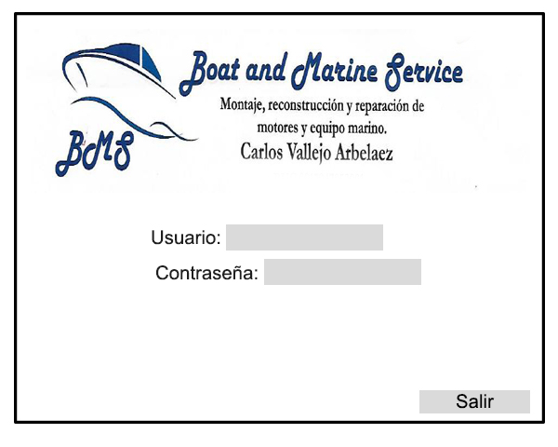

**Menu Principal**

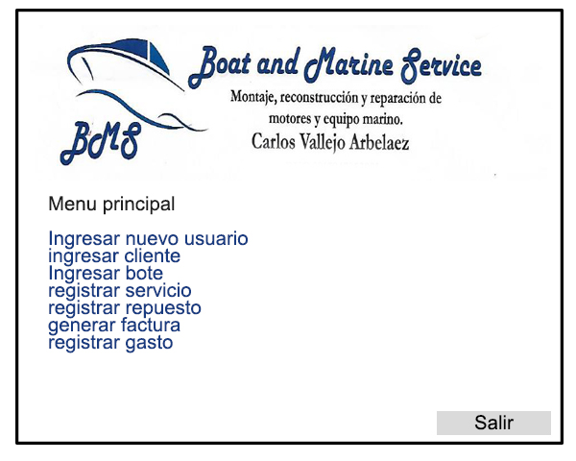

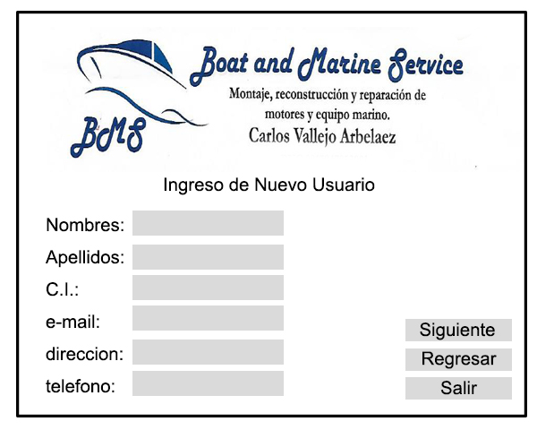**Ingresar Nuevo Usuario**

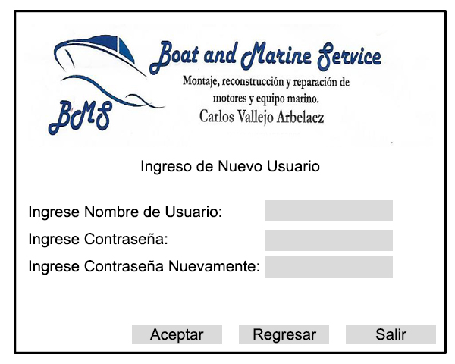

**Ingresar Nuevo Cliente**

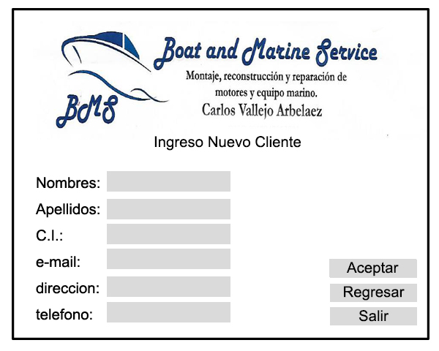

**Ingresar Bote**

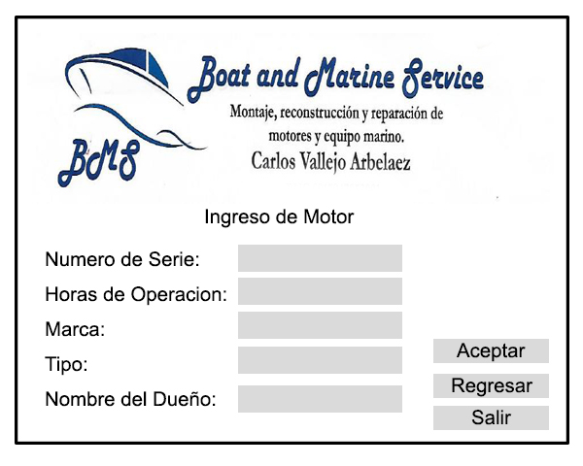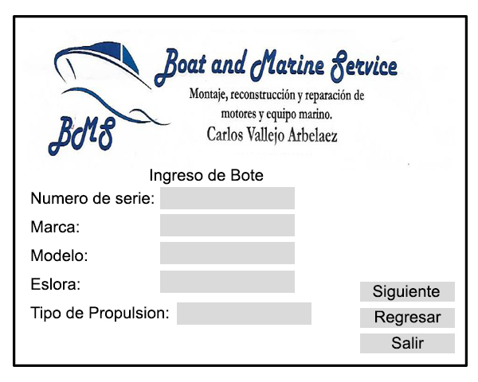

**Ingresar Repuesto**

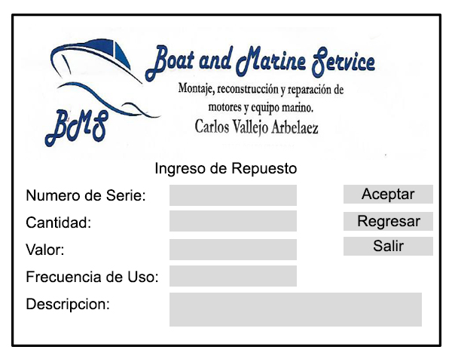

**Ingresar Servicio**

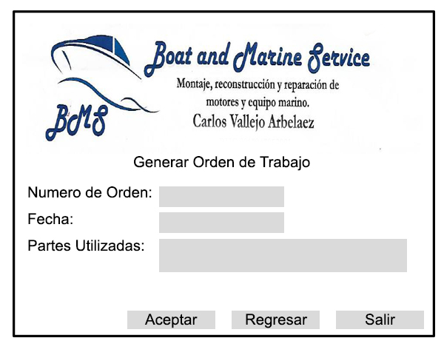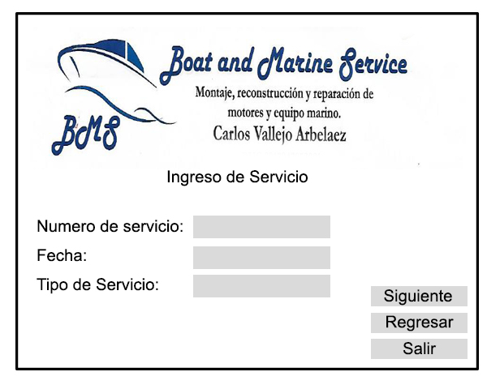

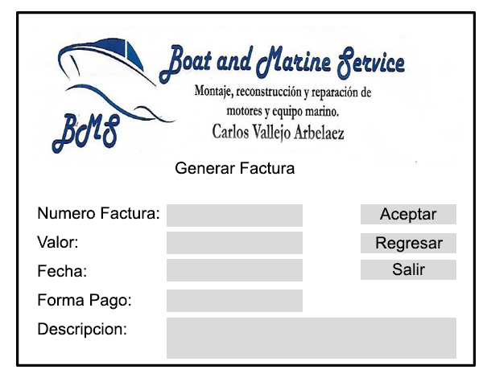

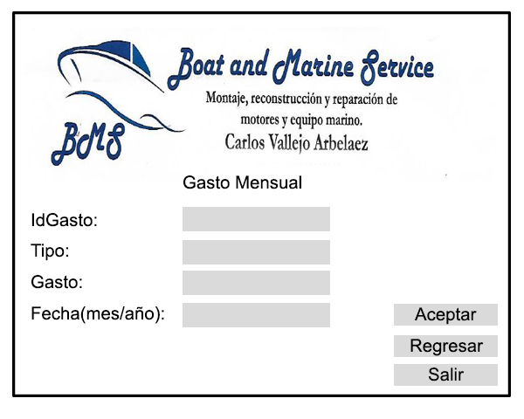**Ingresar Gasto**

**Generar Factura**